后勤服务集团安全与质量监督简报（第八十五期）
春季安全提示
春季是各种安全事件的多发期。为保障学生安全，维护校园稳定，防止意外事件的发生，后勤服务集团从以下五个方面加强春季学生安全教育管理工作。
一是统一思想，提高对春季学生安全稳定工作重要性的认识。我们以对学生高度负责的精神，做好安全隐患排查和防范工作，细致全面地考虑可能发生的后果和产生的影响，一切工作都以保证学生生命安全和身心健康为前提。
二是坚持预防为主，加大宿舍安全管理力度。积极引导学生自我教育、自我管理、自我服务，强化责任意识，充分发挥学生楼长和学生干部在宿舍安全建设中的模范带头作用，创建安全、文明、温馨的宿舍环境。重点做好擅自校外居住、夜不归宿、违规用电、留宿外人等违纪现象的防范、查处工作，提高学生的安全意识，及时消除安全隐患和各类不安全、不稳定因素。
三是宣教结合，关注大学生心理健康。公寓中心的管理员们为学生提供及时、有效、高质量的心理健康指导与服务，深入学生寝室，走进学生生活，切实做好学生思想、学习、生活及心理状况的调研工作，掌握第一手资料。高度重视做好毕业生、经济困难学生的心理疏导工作，发现问题及早采取有效措施进行处理。
四是全面动员，做好校园卫生防疫工作。春季是各类传染性疾病的高发期，广泛宣传疾病预防知识，使同学们注意寝室卫生和饮食卫生，防止传染病发生。严格落实疾病监控及反馈制度，做到传染病病人的早发现、早报告、早治疗，坚决杜绝传染性疾病的扩散和蔓延。
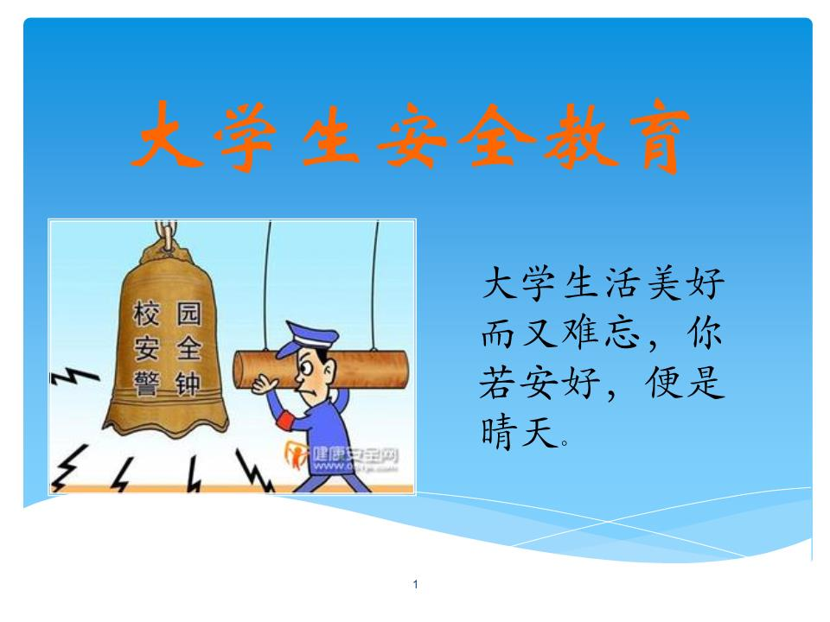

一、日常检查
2017年3月1日起，安全与质量监控部主要巡查了东、西校区的公寓管理中心、保洁中心、餐饮服务中心、收发室、物资采购中心、车辆保障中心、教学保障中心、幼儿园的安全与卫生情况，机关部门人员的在岗情况和各部门工作手册执行情况，现将本次巡查和跟踪验证的情况通报如下：
★ 公寓服务中心
1、3月2日现场巡查东校区北苑3、4栋学生公寓，值班人员在岗，消防通道畅通，大厅卫生整洁，各项记录书写完整。
2、3月2日现场巡查东校区办公室，人员在岗情况良好。
3、3月10日现场巡查西校区6栋学生公寓，值班人员在岗情况良好，大厅卫生整洁。
4、3月10日现场巡查西校区7栋学生公寓，学生出入刷卡正常。
★保洁中心
- 3月7日现场巡查东校区南苑校园环境卫生，楼宇后以及草丛中未发现垃圾堆积现象，卫生情况良好。
- 3月2日现场巡查东校区北苑3、4栋学生公寓，安全通道未有垃圾堆积，走廊卫生状况较好。
- 3月13日现场巡查东校区教学明德楼卫生情况，未发现杂物过多现象，卫生间卫生状况良好。
- 3月10日现场巡查西校区校园环境卫生，未见垃圾堆积现象。
★餐饮服务中心
1、3月14日巡查东校区饮食中心南苑食堂，对一层、二层后堂各档口的菜品的清洗、存放区域以及各种调料摆放的仓库进行了查看，未发现异常现象，卫生情况良好。
2、3月14日现场巡查东校区南苑食堂的消防设施配备情况，状况良好。
★教学保障中心
1、3月13日巡查东校区明德楼值班人员均在岗。
2、3月13日巡查教学楼内消防设施，一切完好。
3、3月10日巡查西校区的通慧楼、思源楼，楼内值班人员均在岗。
★车辆保障中心
1、3月2日巡查东校区车辆保障中心，人员均在岗。
★物资采购中心
1、3月9日现场巡查东校区物资采购中心，办公室成员以及仓库人员在岗情况良好。
★幼儿园
1、3月10日巡视西校区幼儿园，人员在岗情况良好，消防设施未见过期现象。
★收发室
1、3月14日巡查东校区收发室，人员在岗情况良好。
二、 网上报修监控信息
本期自3月1日起截至3月15日网上报修合计1004项，非常满意2项。
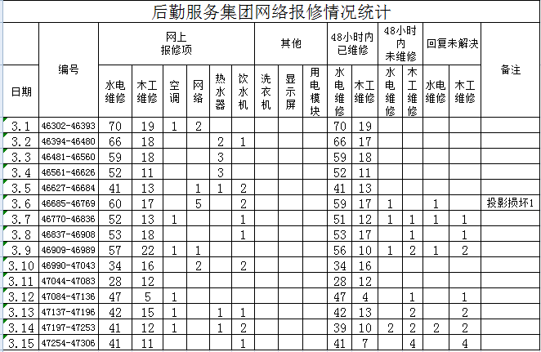

备注：对水电木工维修未能及时解决的已联系相关部门让其尽快解决。对其它报修我们也积极与相应部门联系解决。
网络报修满意度统计
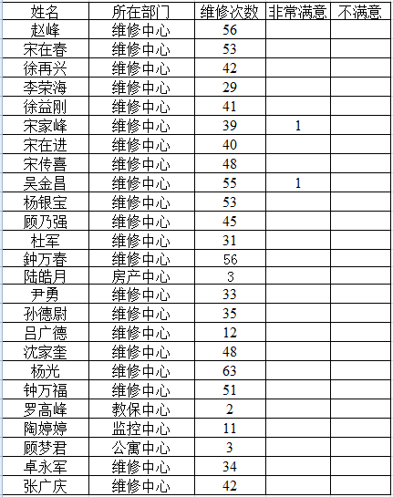

网上电话咨询投诉处理
1、3月2日13点15分一同学反映东校区水厂送水的问题,已向其解释学校正在进行清产核资程序请见谅。
2、3月5日13点20分西校区一教师反映家属区门口下水问题，已帮其联系西校区维修中心负责人给予处理。
3、3月8日12点20分一学生询问宿舍智能锁问题，已给其公寓中心号码咨询。
4、3月10日东校区一学生报修宿舍内门靠链断裂问题，已及时给其联系为爱惜中心进行处理。
5、3月12日东校区教室黑板坏，已联系教保中心处理。
三、 学生监督员信息反馈
各位监督员能根据监督员工作要求，定期到食堂进行一些活动，发挥自己监督员的作用。
（一）、表扬
餐饮服务中心（东校）：
1、北苑食堂三楼，就餐环境很好，菜量大，品种丰富，米饭分大小碗，极具个性化；
2、北苑推出众多降价菜品，十分实惠基本每个窗口都降价了。
3、北苑食堂新添了很多的窗口，比如说掉渣饼，而且很多吃的都比上学期好吃不少，比如说馄饨味道好吃了不少感觉一个假期回来还是有点改变的。
4、南苑一楼新增的卖菜的窗口，一素3.5，一荤一素6.5等等有很多选择的空间，分量比较足，价格挺公道，人也不少。
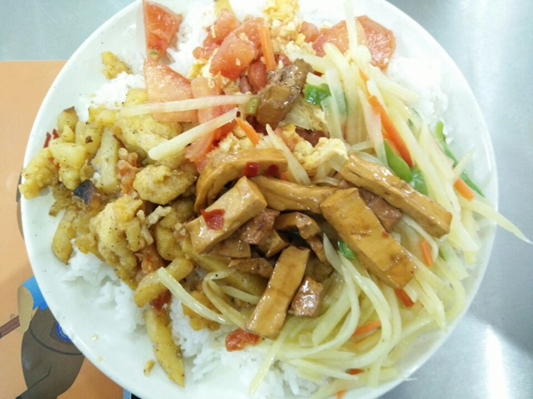
5、南苑食堂荷包饭窗口，服务态度认真，在顾客领取餐饮时会告诉顾客可以免费加。
6、南苑食堂在新学期新开了几家面馆和饭馆，比如说二楼的重庆小面、酸辣粉以及麻辣烫等等，新开的店口味新颖，人流量也比较大，对学生有一定的吸引力。
7、毓秀餐厅的早餐特别好吃，深受广大同学的喜爱，比如说它的烧卖，卖的比较火，通常起迟了的同学都吃不到。
二、通报建议：
1、南北苑食堂都没有勺子，却还卖着汤面，同学就餐时有诸多不便；
建议：希望南苑和北苑食堂可以提供勺子，以便同学舒适愉快就餐；
2、北苑食堂二楼非常混乱，闲置诸多窗口，只开放少数几个窗口，不利于同学文明排队打饭。
建议：希望北苑食堂二楼合理利用现有资源，多开放打饭、打菜窗口，不至于造成混乱打菜的场面。
3、北苑食堂一楼的组合套餐，菜量少，米饭也少，口感差，不实惠；
建议：希望北苑食堂一楼的组合套餐，应加大食物分量，毕竟同学的钱都是家长辛苦挣来的；
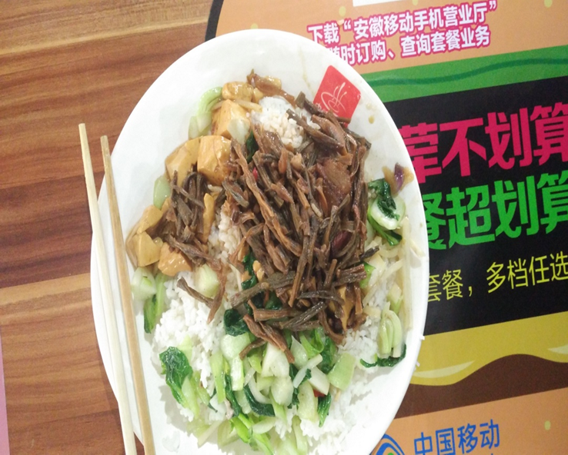
4、一到吃饭的时间有几个窗口的人会尤其的多，比如说南苑的功夫鸡腿饭，每次下课到那里人都非常多，排的队都好长.
建议：在窗口人特别多的可以选择几个打饭特别快的人去，还有将其他人不是很多的窗口换成一个窗口然后让人多的窗口多一点，这样就可以解决人多的问题了。
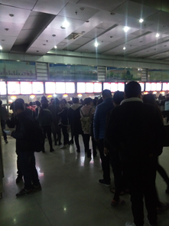
5、北苑食堂的三叔公面分量较少，许多同学吃不饱。
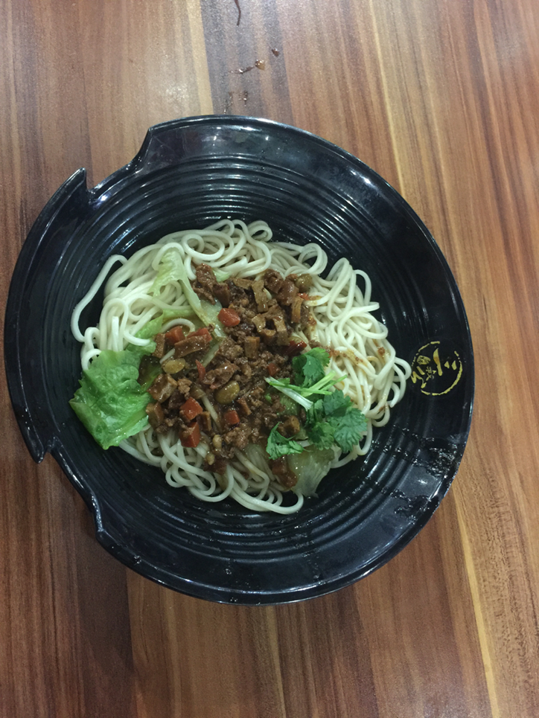
希望北苑食堂三叔公面馆窗口可以增加面的分量，让同学们能够吃饱。
6、南苑一楼的拉面窗口可加辅食只可以选择牛肉，顾客可选太少
南苑一楼拉面窗口可以加荷包蛋、卤蛋等作为额外辅食。
（三）、反馈
1.关于投放勺子问题以前尝试过，但流失速度过快；现在必须的菜肴，窗口备有勺子，谢谢！
2.北苑二楼餐厅经营基本大伙，丰富伙食品种，菜品集中放置。
3.我们会进一步改进，另外也会加强监管，如有类似请问请及时联系餐厅经理 13637073715，谢谢！
4.此问题我们会酌情安排，加强管理。
5.三叔公面是由中央厨房统一加工的半成品，是定量的，请同学们谅解。
6.南苑一楼的清真拉面窗口，提供的拉面只是牛肉拉面。
编辑：马冬坤 审稿：李富强
主办：集团安全与质量监控部 2017年3月20日

